Інструкція з розгортання PPFC Server на AWS

Зміст

Створення пулу користувачів 2

Створення користувача в IAM 9

Створення конфігураційного файлу 15

Створення конфігураційного файлу сервера 16

Створення дистрибутиву 17

Створення середовища розгортання 19

Підключення до сервера використовуючи SSH 28

# Створення пулу користувачів

Переходимо за посиланням <https://eu-central-1.console.aws.amazon.com/cognito/users>.

Потрапляємо на таку сторінку. Натикаємо на кнопку Create a user pool.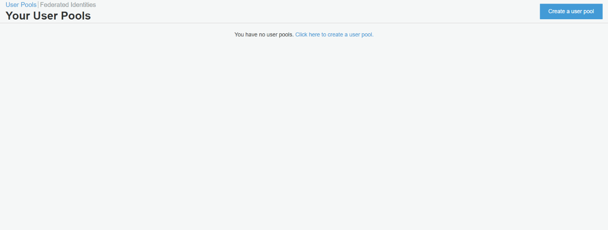

Вводимо назву пулу. Натискаємо на кнопку Step through settings.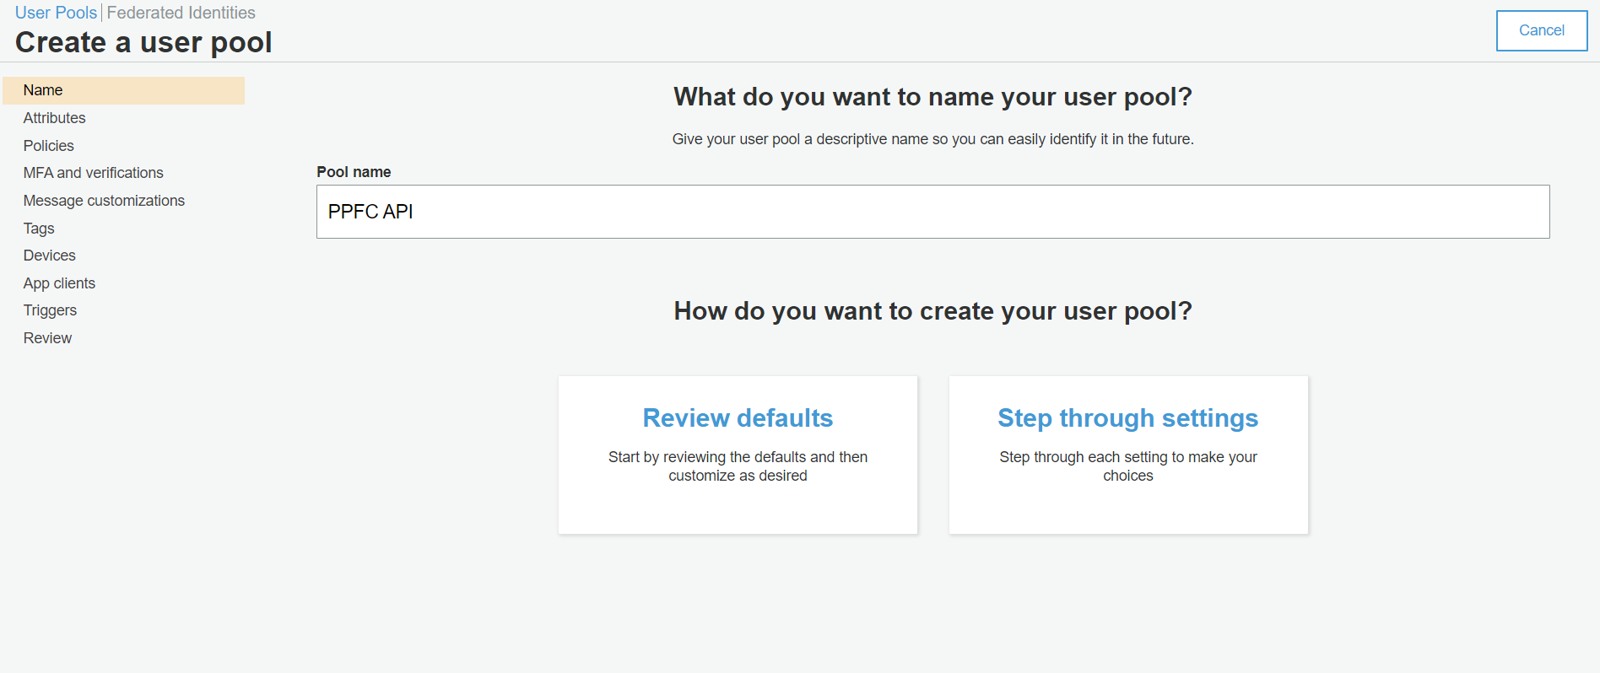

Заповнюємо форму на сторінці Attributes. Натискаємо на кнопку Next step.  
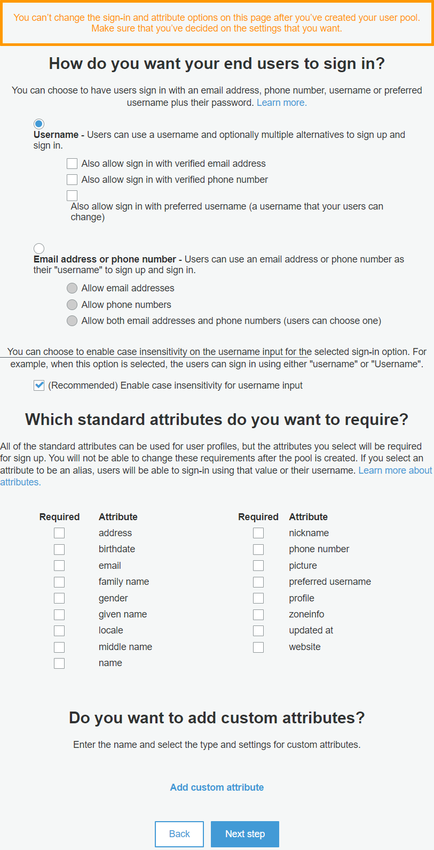

Заповнюємо форму на сторінці Policies. Натискаємо на кнопку Save changes.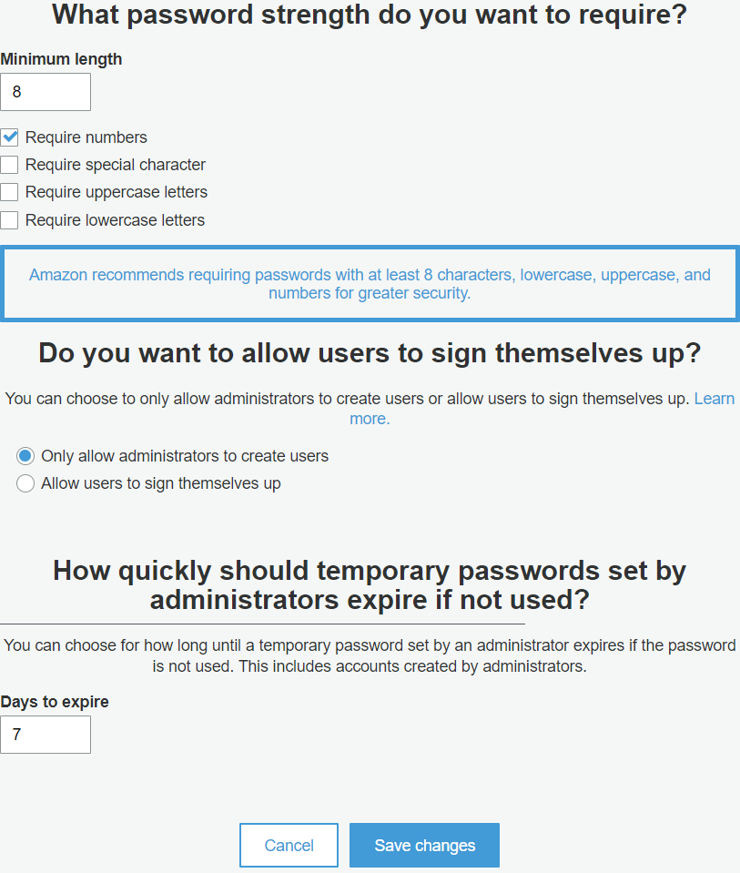

Заповнюємо форму на сторінці MFA and verification. Натискаємо на кнопку Next step.   
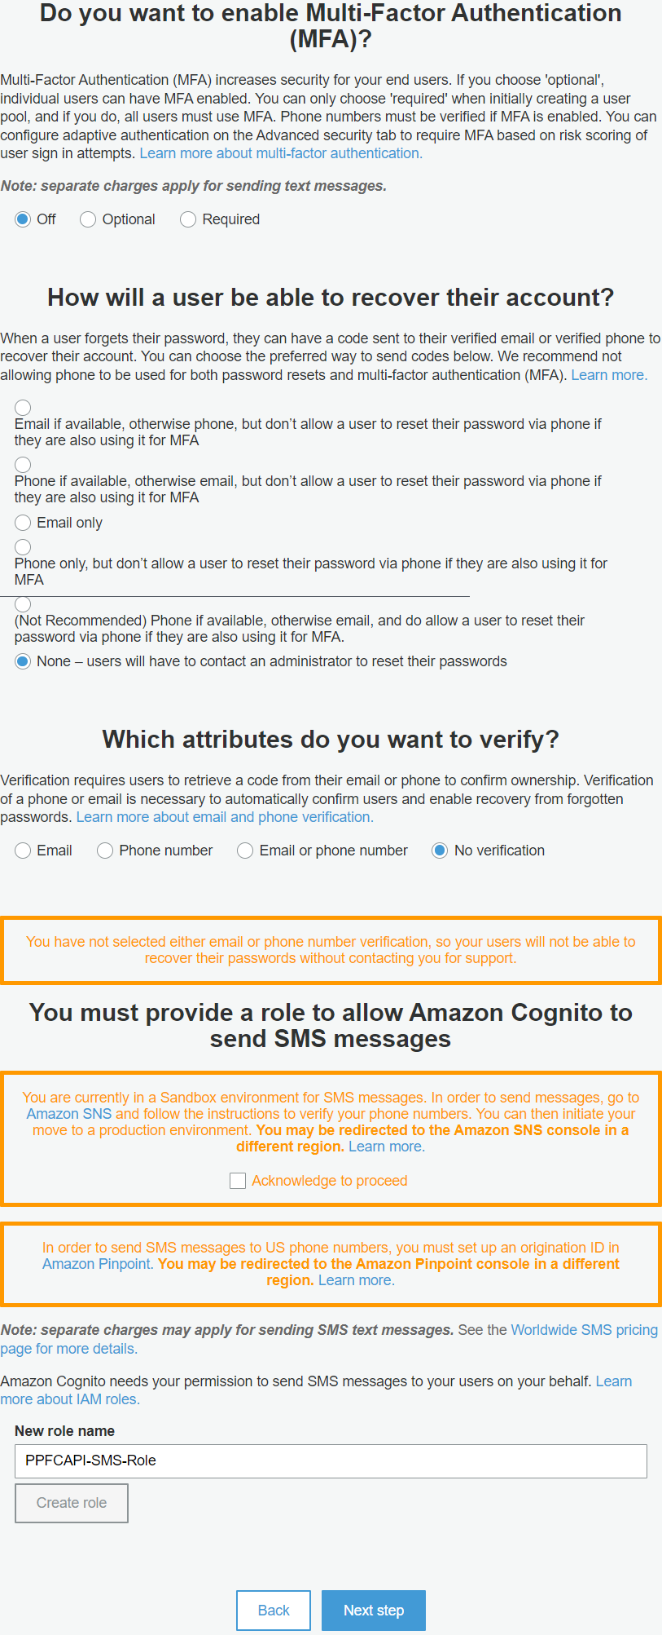

Переходимо на сторінку App clients. Натискаємо на кнопку Add an app client.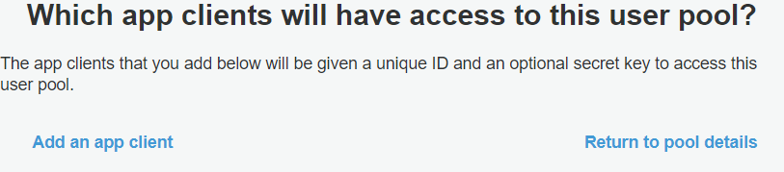

Заповнюємо форму на сторінці App clients. Натискаємо на кнопку Create app client.  
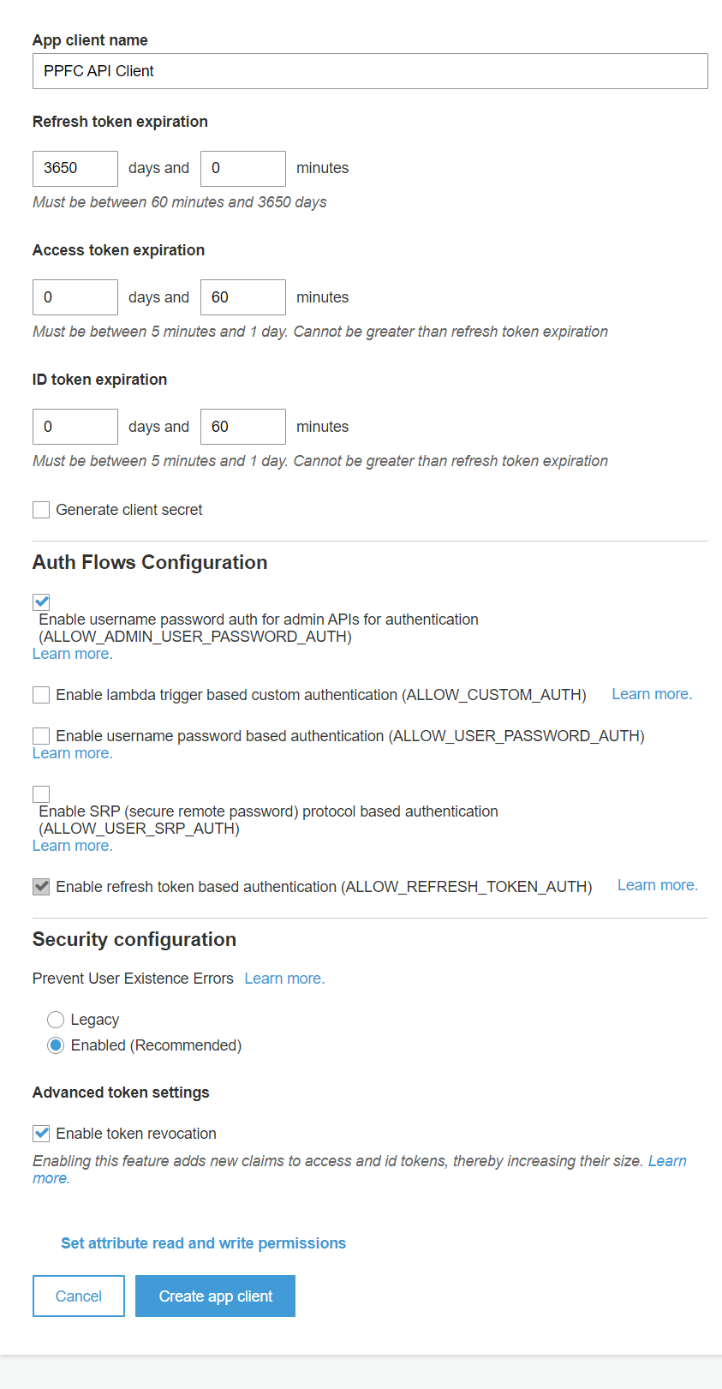

Переходимо на сторінку Review. Натискаємо на кнопку Create pool.  
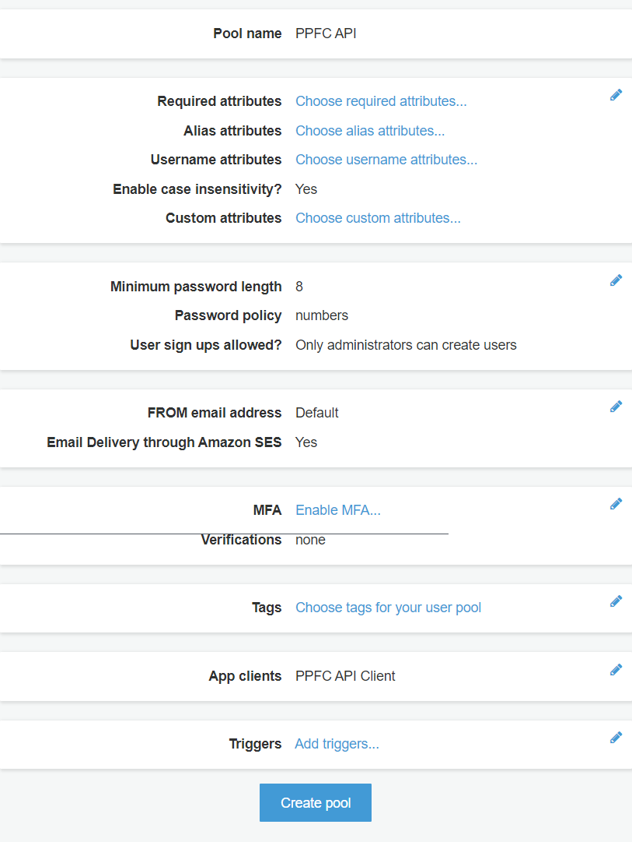

Переходимо на сторінку General settings та зберігаємо Pool Id.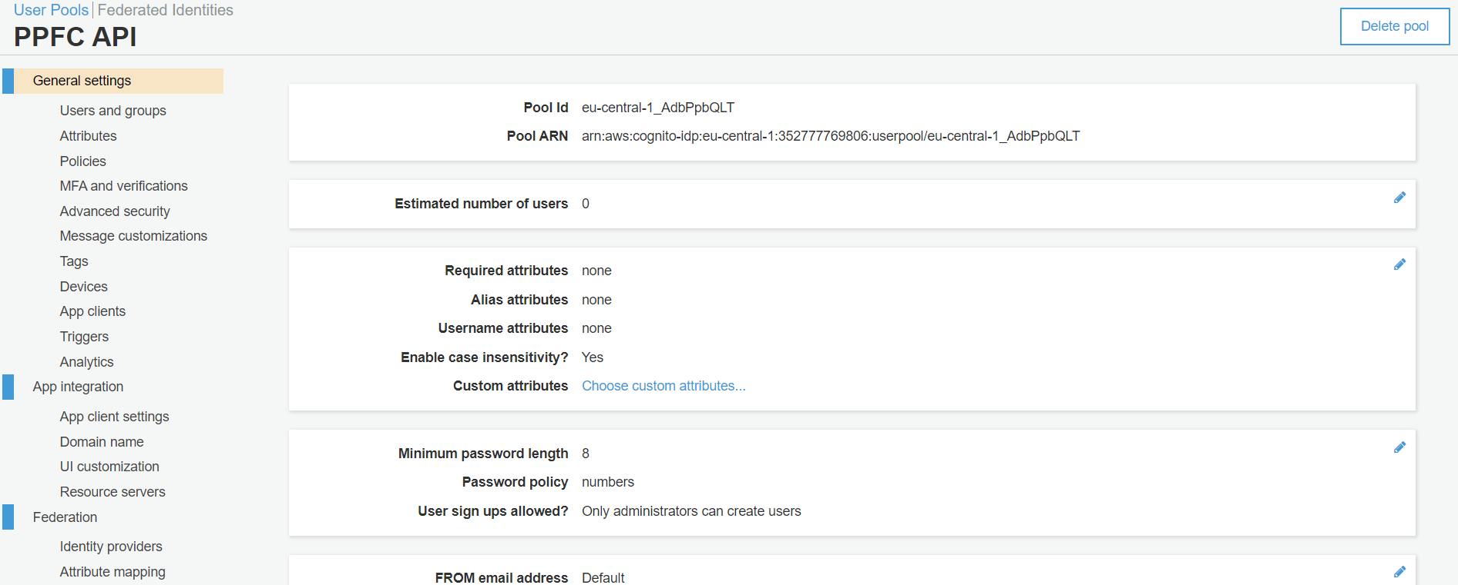

Переходимо на сторінку App clients та зберігаємо App client Id. 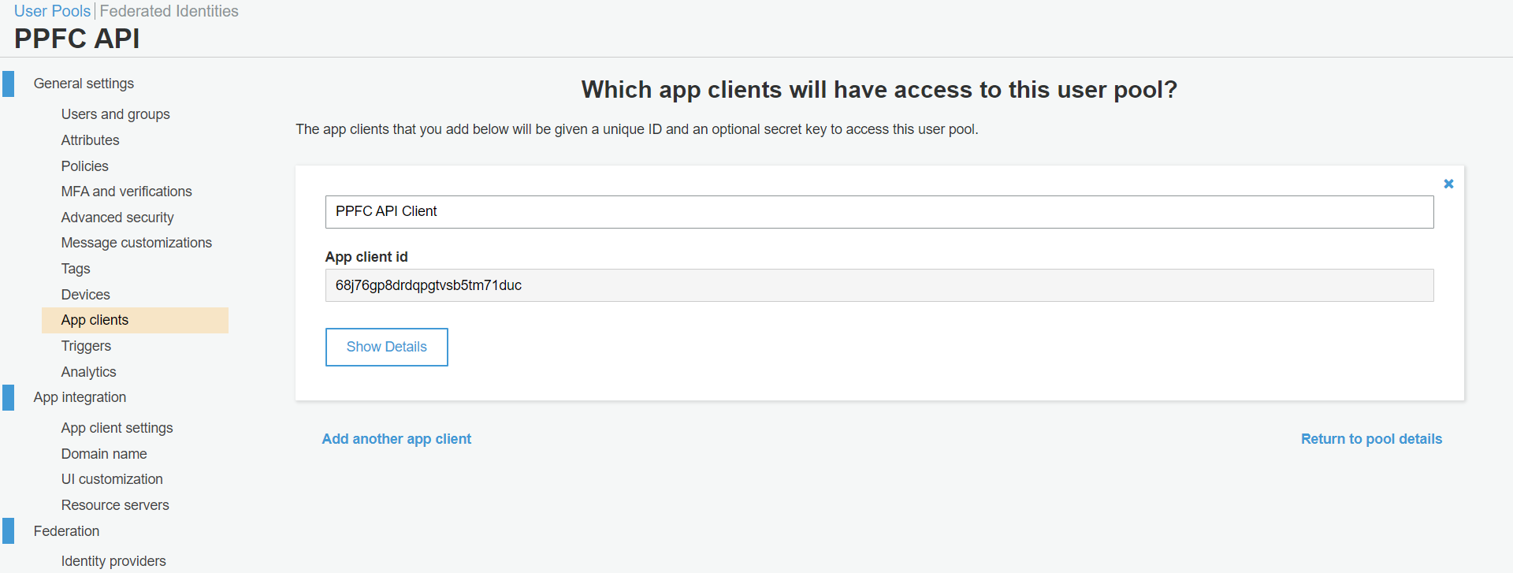

# Створення користувача в IAM

Переходимо за посиланням [https://us-east-1.console.aws.amazon.com/iamv2/home#/users](https://us-east-1.console.aws.amazon.com/iamv2/home%23/users).

Потрапляємо на таку сторінку. Натискаємо на кнопку Add users. 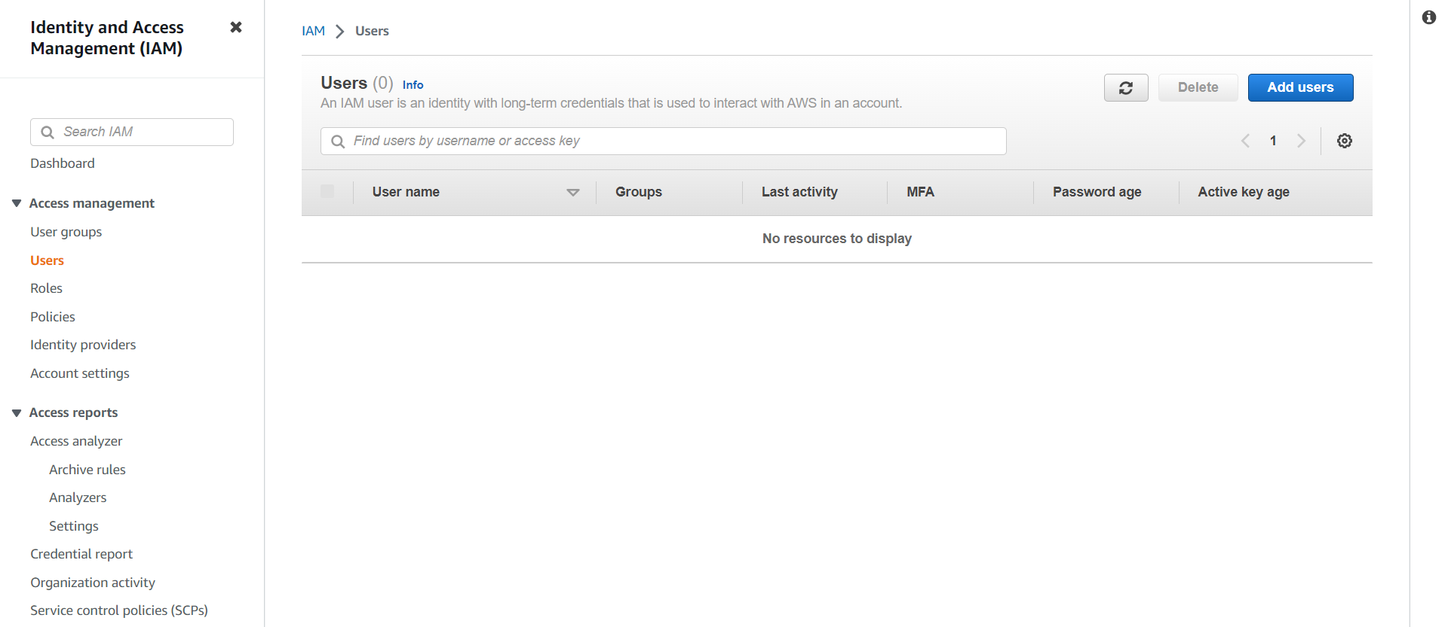

Вводимо ім’я користувача та натискаємо на кнопку Next. 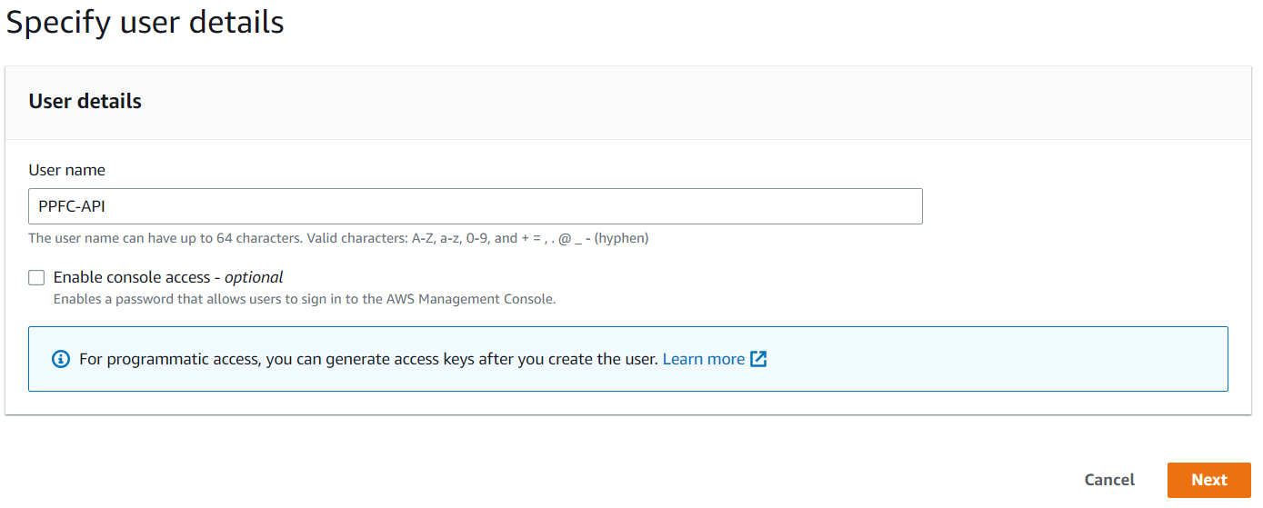

Вибираємо опцію Attach policies directly.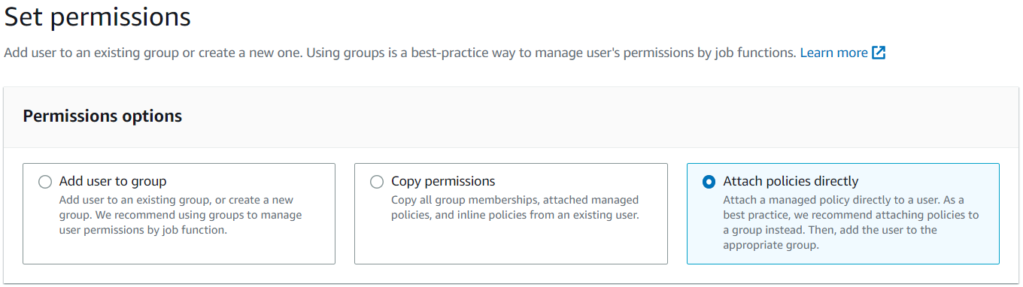

В пошуку вводимо Cognito та вибираємо AmazonCognitoPowerUser. Натискаємо на кнопку Next. 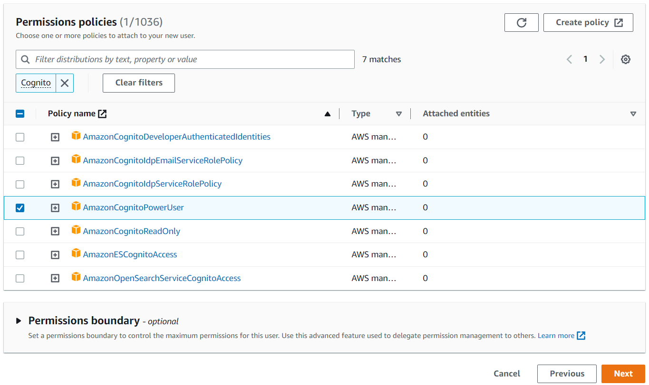

Потрапляємо на сторінку Review and create. Натискаємо на кнопку Create user.  
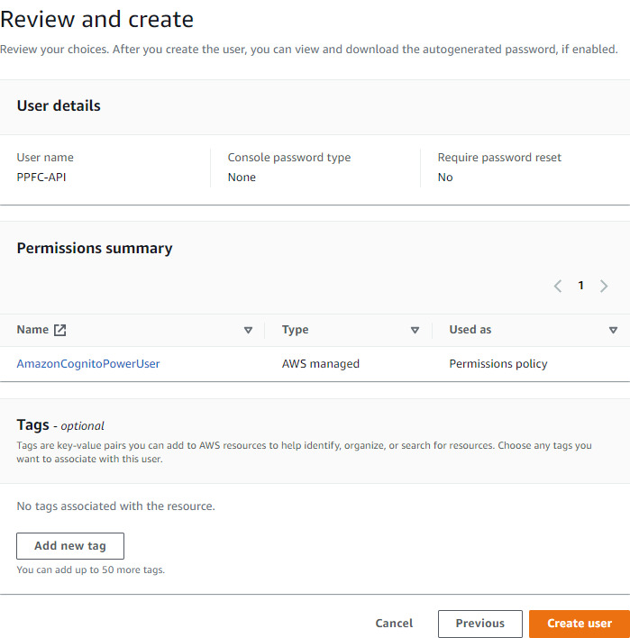

Переходимо на сторінку користувачів. 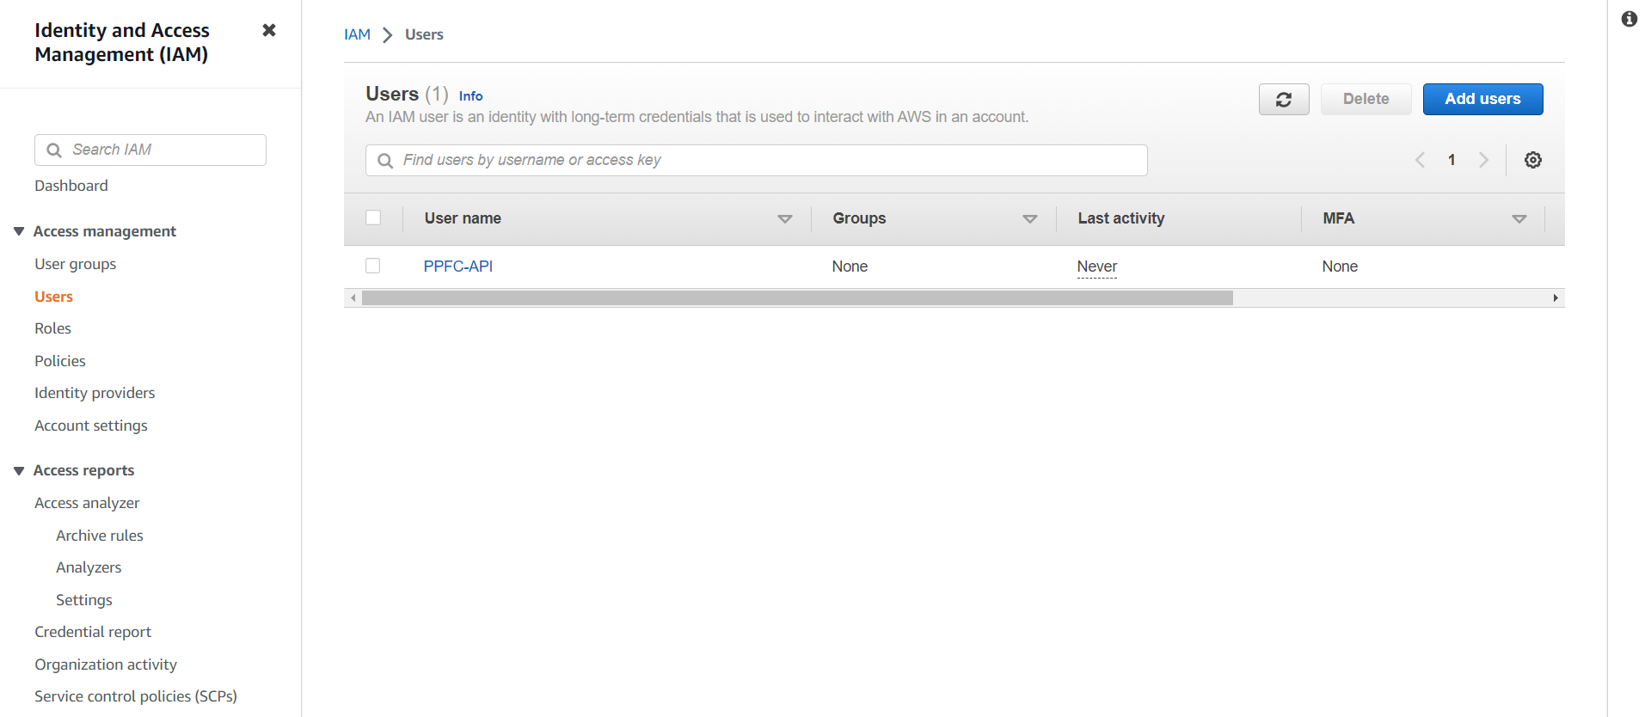

Натискаємо на щойно створеного користувача. Переходимо на сторінку Security credentials. 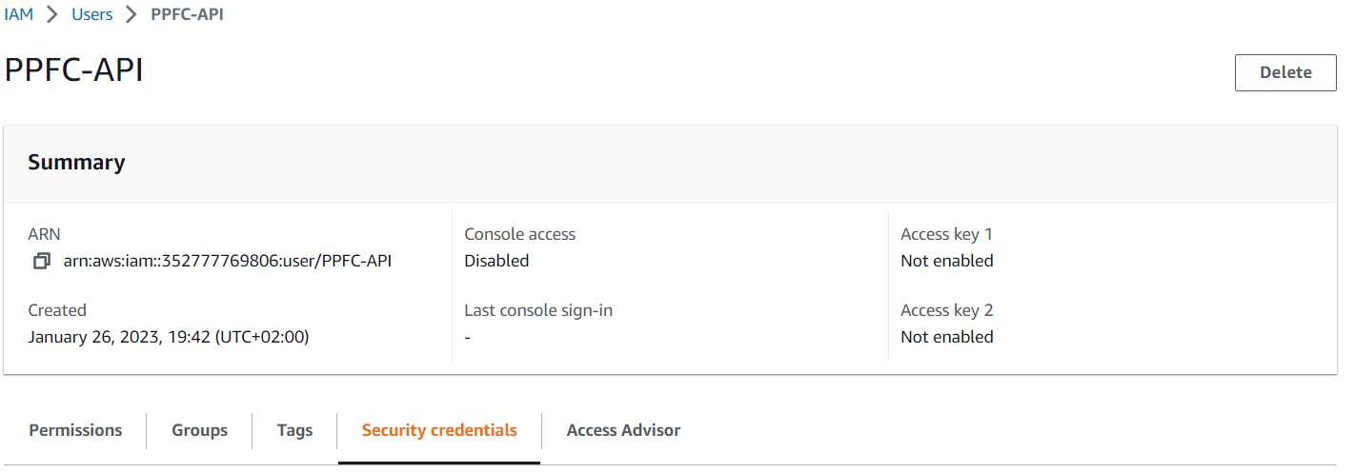

Знаходимо пункт Access keys та натискаємо на кнопку Create access key.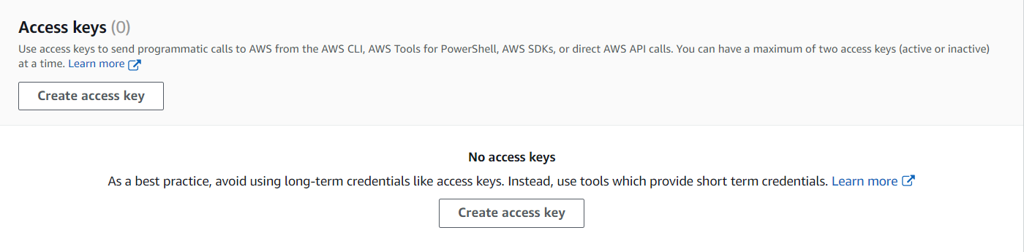

Заповнюємо форму на сторінці Access key best practices & alternatives та натискаємо на кнопку Next. 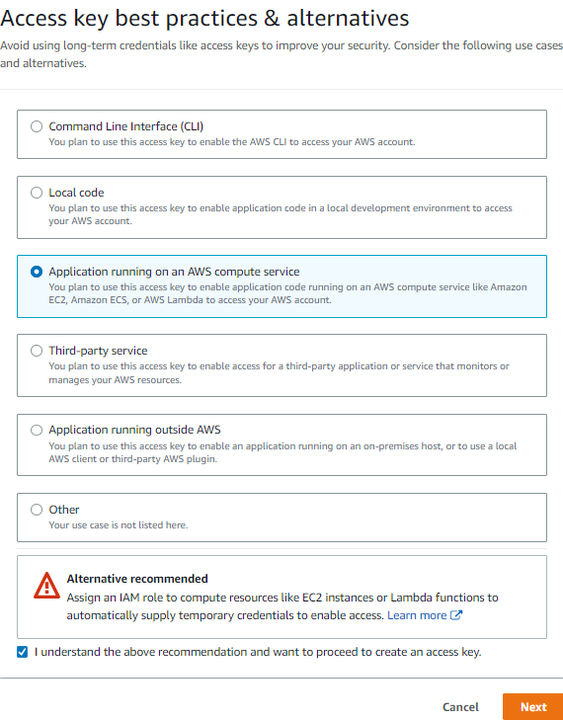

На сторінці Set description tag натискаємо на кнопку Create access key.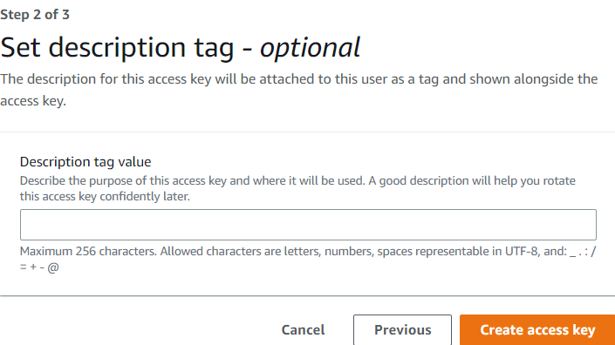

На сторінці Retrieve access keys зберігаємо Access key та Secret access key. Також можна завантажити ключі у форматі csv. Отримати ключі після закриття сторінки неможливо. Натискаємо на кнопку Done.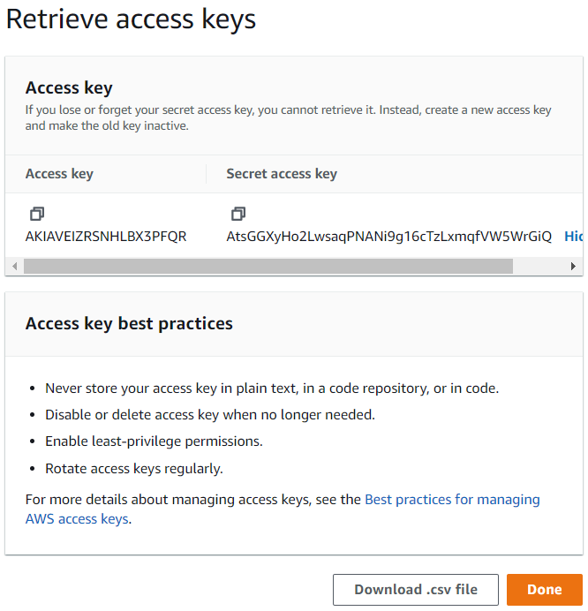

# Створення конфігураційного файлу

Конфігураційний файл знаходиться за шляхом src/main/resources/config.properties.

Він має такий вигляд. 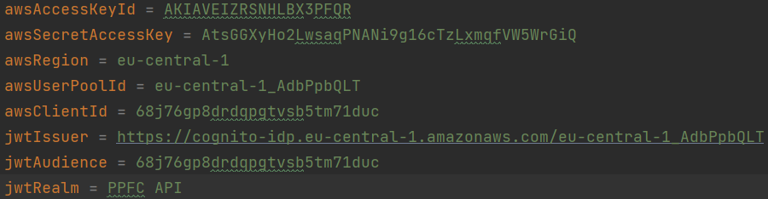

**awsAccessKeyId** та **awsSecretAccessKey** було отримано у кінці розділу **Створення користувача в IAM**.

**awsUserPoolId** та **awsClientId** було отримано у кінці розділу **Створення пулу користувачів**.

**awsRegion** можна отримати у правому верхньому куті консолі AWS.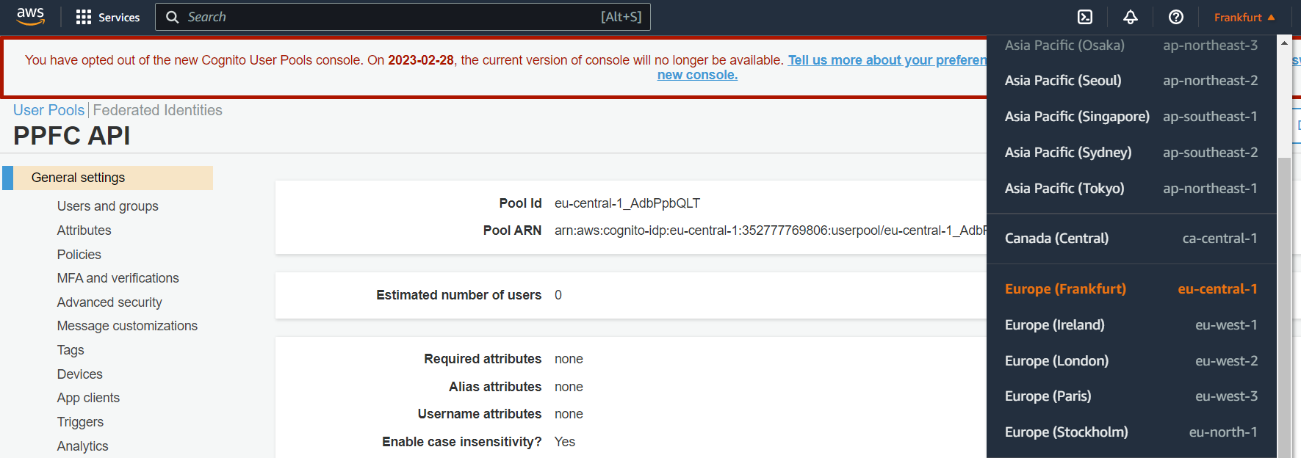

**jwtIssuer** можна сформувати так <https://cognito-idp>.{ awsRegion }.amazonaws.com/{ awsUserPoolId }.

**jwtAudience** ≡ awsClientId.

**jwtRealm** може бути будь-яким.

# Створення конфігураційного файлу сервера

Конфігураційний файл сервера знаходиться за шляхом src/main/resources/application.conf.

Він має такий вигляд. 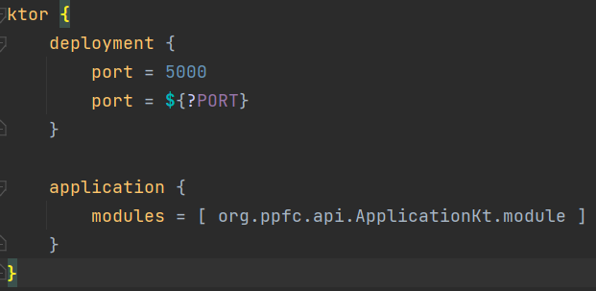

AWS Elastic Beanstalk перенаправляє запити на порт 5000.

# Створення дистрибутиву

Процес створення дистрибутиву описаний у файлі build.gradle.kts.

*tasks* **{**

*create*<Delete>("cleanLibs") **{**

delete("build/libs")

**}**

*register*<Copy>("copyResourcesToDistribution") **{**

dependsOn(":shadowJar")

from("resources")

into("build/libs/resources")

**}**

register("createRunBatFile") **{**

val outputFile = file("/build/libs/run.bat")

*outputs*.file(outputFile)

doLast **{**

outputFile.*appendText*("""

java -jar api.jar

pause

""".*trimIndent*())

**}**

**}**

register("createProcfile") **{**

val outputFile = file("/build/libs/Procfile")

*outputs*.file(outputFile)

doLast **{**

outputFile.*appendText*("""

web: java -Xms256m -jar api.jar

""".*trimIndent*())

**}**

**}**

*create*<Zip>("createDistributable") **{**

dependsOn(":cleanLibs")

dependsOn(":copyResourcesToDistribution")

dependsOn(":createRunBatFile")

dependsOn(":createProcfile")

from("build/libs")

**}**

register("deploy") **{**

dependsOn(":createDistributable")

**}**

**}**

createRunBatFile створює файл з розширенням bat, який призначений для запуску застосунку. Для розгортання на Elastic Beanstalk він НЕ потрібний.

createProcfile створює файл, що призначений для того, щоб вказати Elastic Beanstalk, який саме jar файл запускати та які параметри використовувати. В залежності від об’єму оперативною пам’яті середовища, потрібно вказати початковий об’єм виділеної оперативною пам’яті для JVM. Це можна зробити за допомогою параметру -Xms.

Для створення дистрибутиву потрібно запустити задачу Gradle.  
.\gradlew deploy.

Дистрибутив зберігається за таким шляхом build\distributions. Вміст архіву такий. 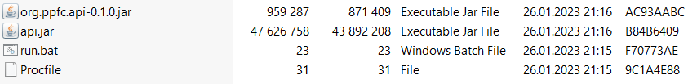

В цей архів можна додати файл бази даних.

# Створення середовища розгортання

Переходимо за посиланням <https://eu-central-1.console.aws.amazon.com/elasticbeanstalk>.

Натискаємо на кнопку Create Application.  
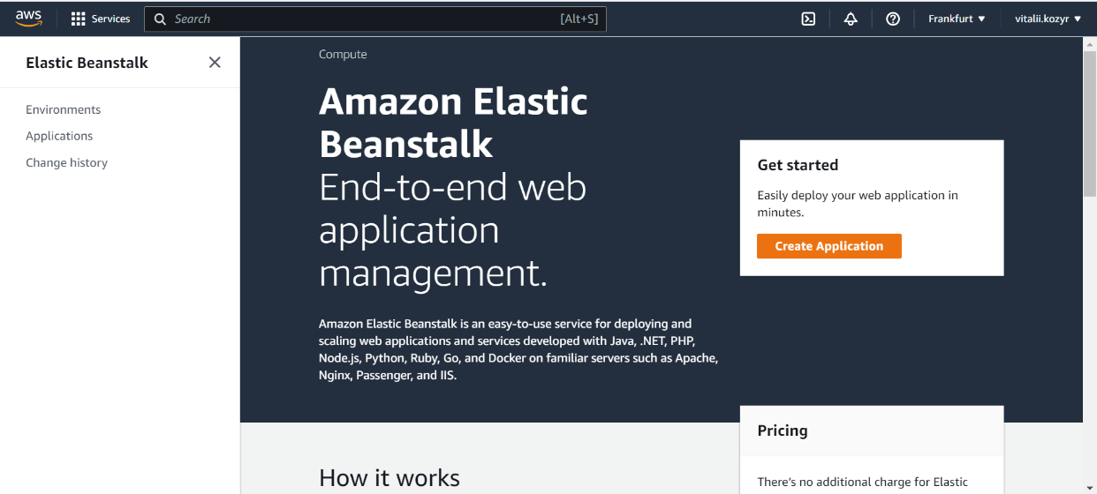

Потрапляємо на таку сторінку.  
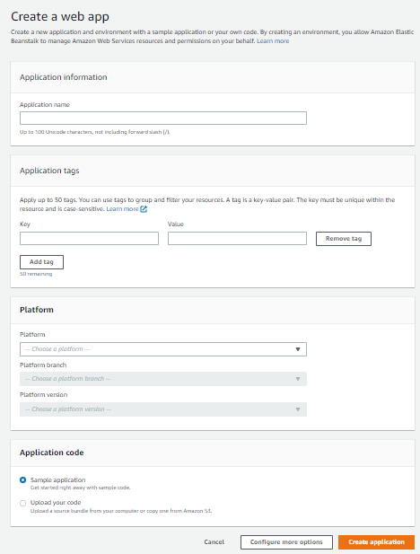

Вводимо назву застосунку.  
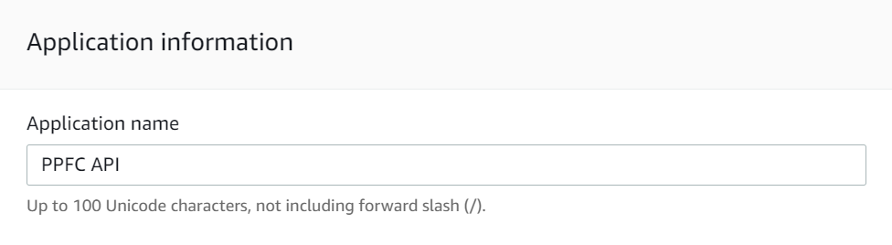

Вибираємо платформу.  
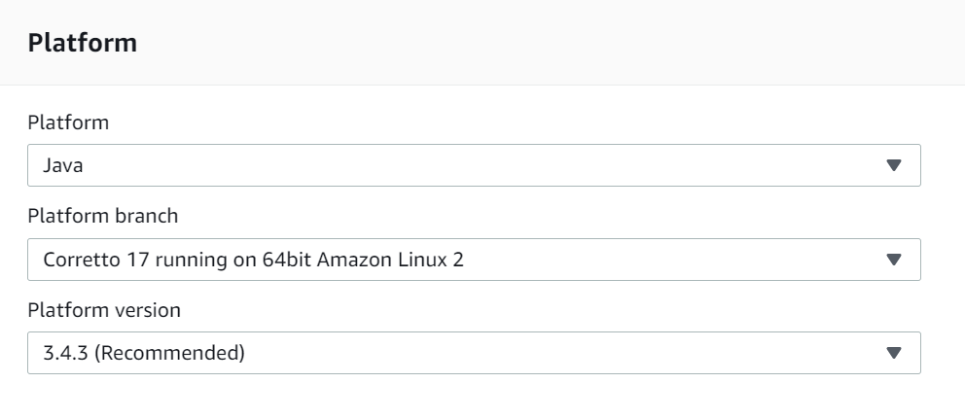

Вибираємо опцію Upload your code.  
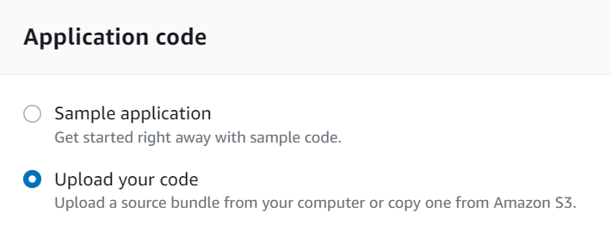

Натискаємо на кнопку Choose file та завантажуємо дистрибутив.  
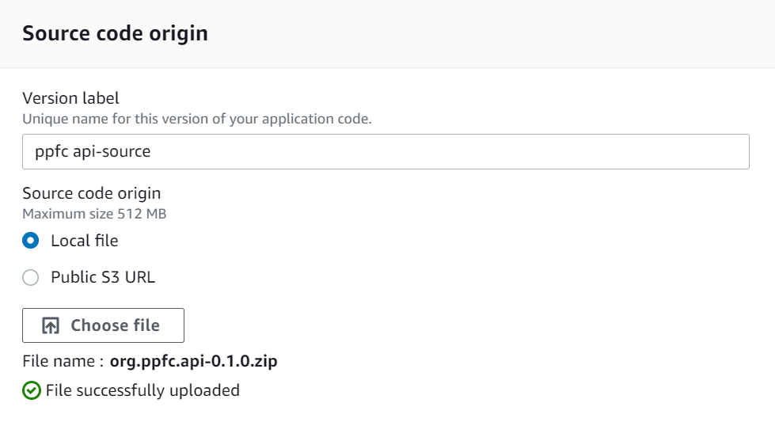

Натискаємо на кнопку Create Application.  


Очікуємо завершення розгортання.

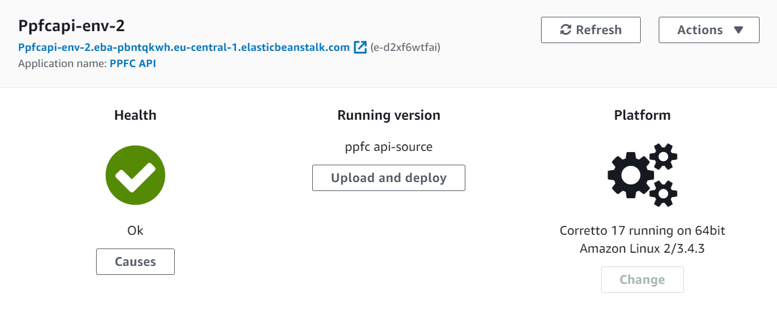

Переходимо на сторінку із середовищами. 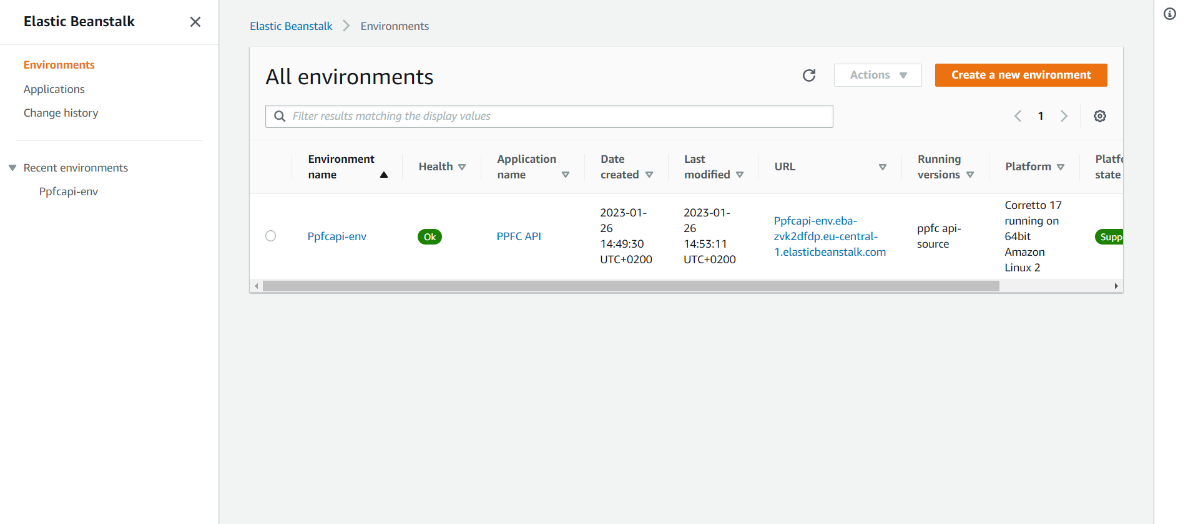

Вибираємо щойно створене середовище, натискаємо на випадний список Actions та натискаємо на кнопку Terminate environment.

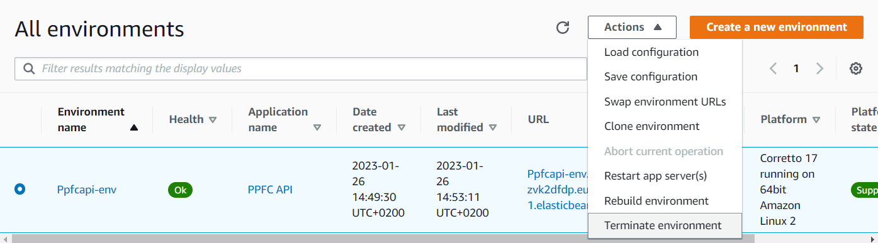

Підтверджуємо видалення середовища.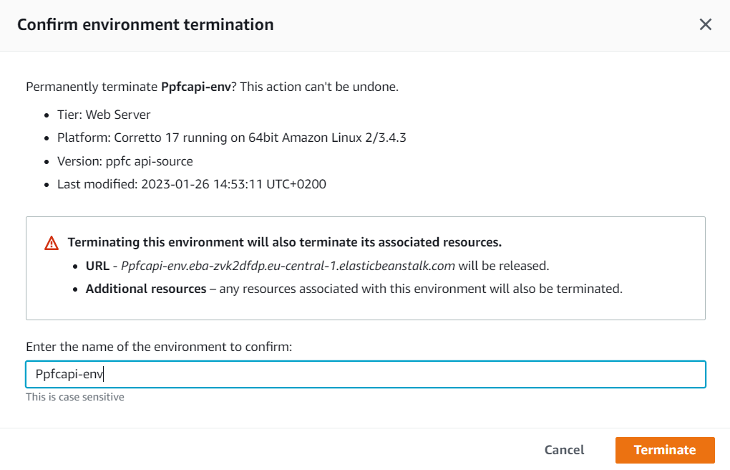

Тепер натискаємо на кнопку Create a new environment. Вибираємо Web server environment та натискаємо на кнопку Select.

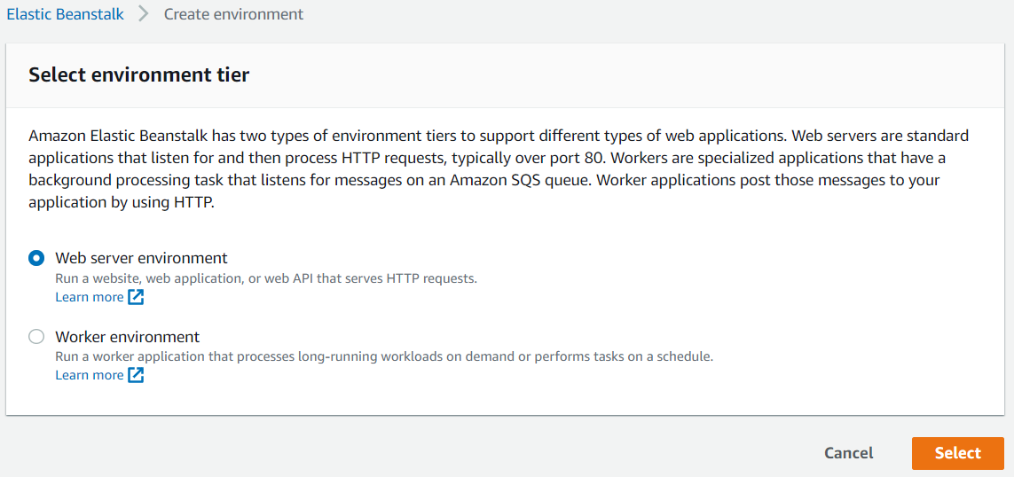

Потрапляємо на таку сторінку. 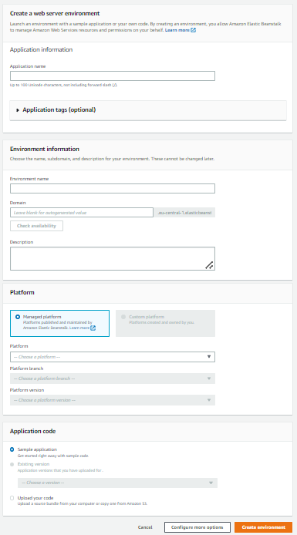

Вводимо назву застосунку.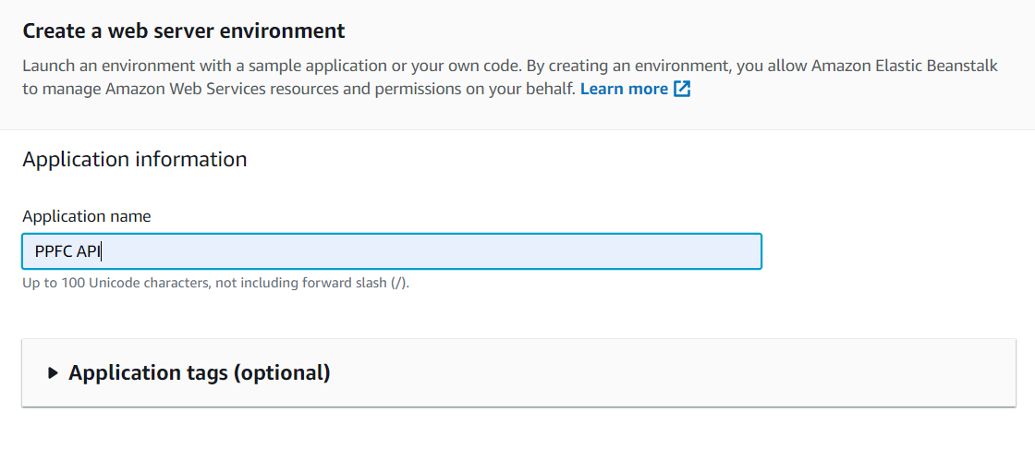

Вибираємо назву середовища та субдомен.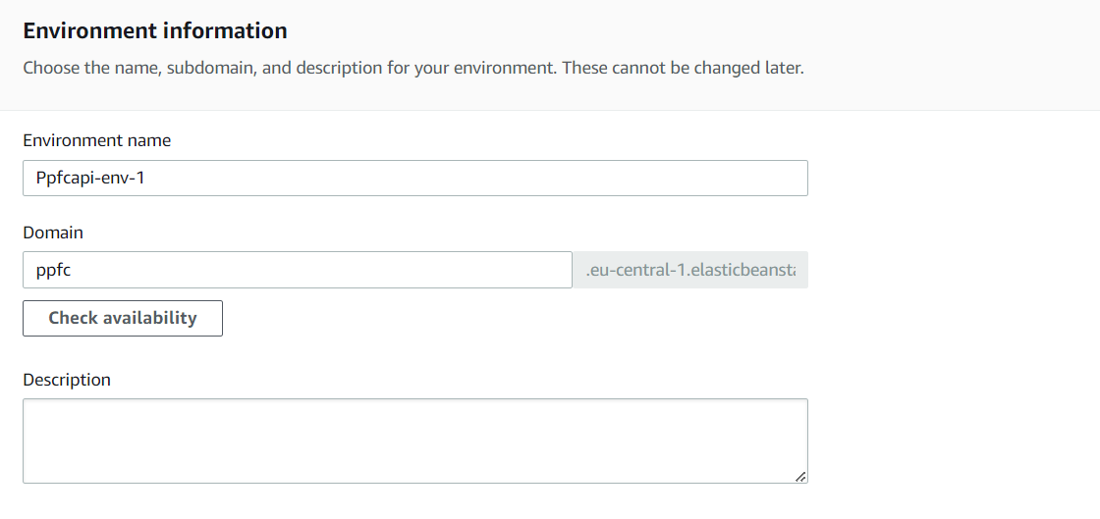

Вибираємо платформу. 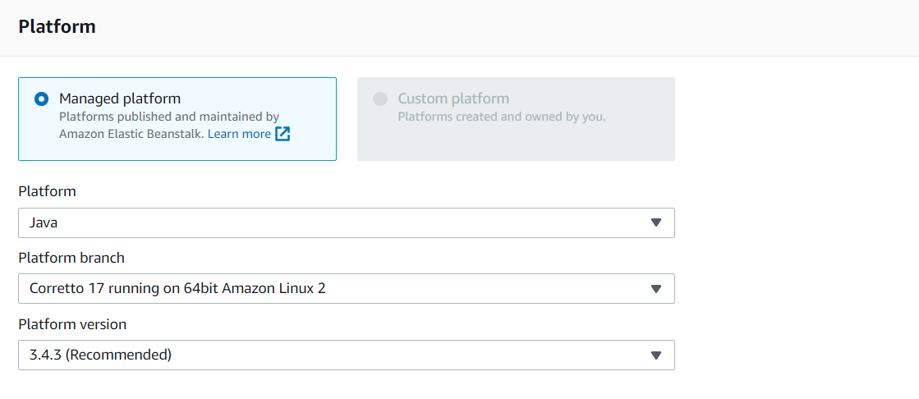

Завантажуємо дистрибутив. 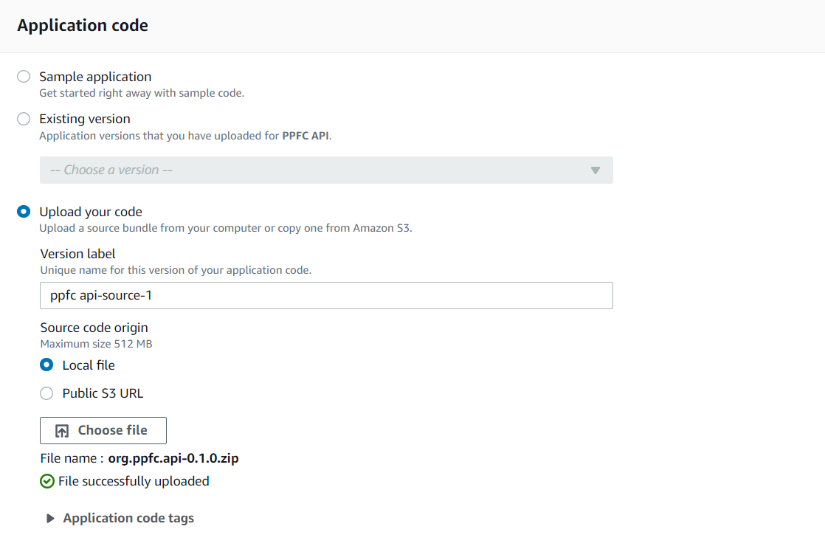

Натискаємо на кнопку Create environment. 

Очікуємо завершення розгортання. 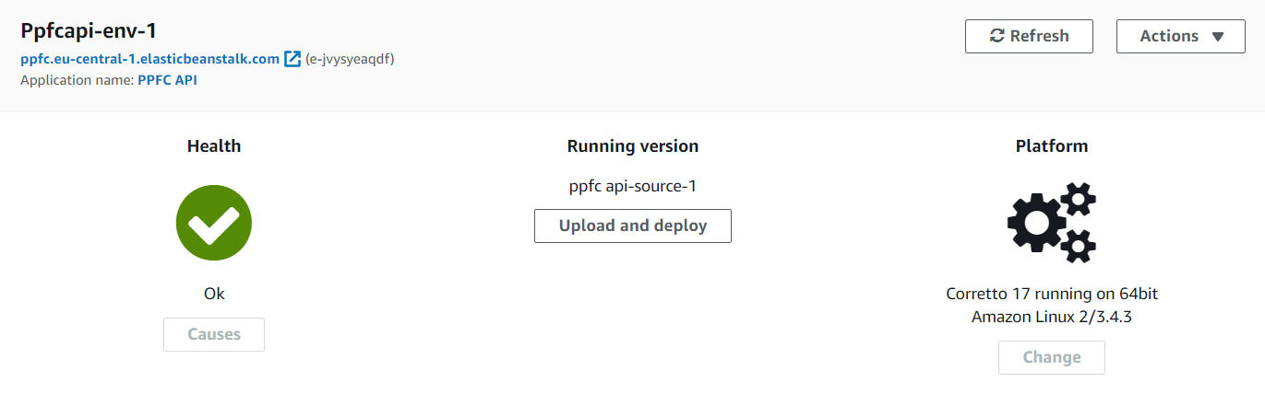

# Підключення до сервера використовуючи SSH

Переходимо за посиланням [https://eu-central-1.console.aws.amazon.com/ec2/home#SecurityGroups:](https://eu-central-1.console.aws.amazon.com/ec2/home%23SecurityGroups:).

Потрапляємо на таку сторінку.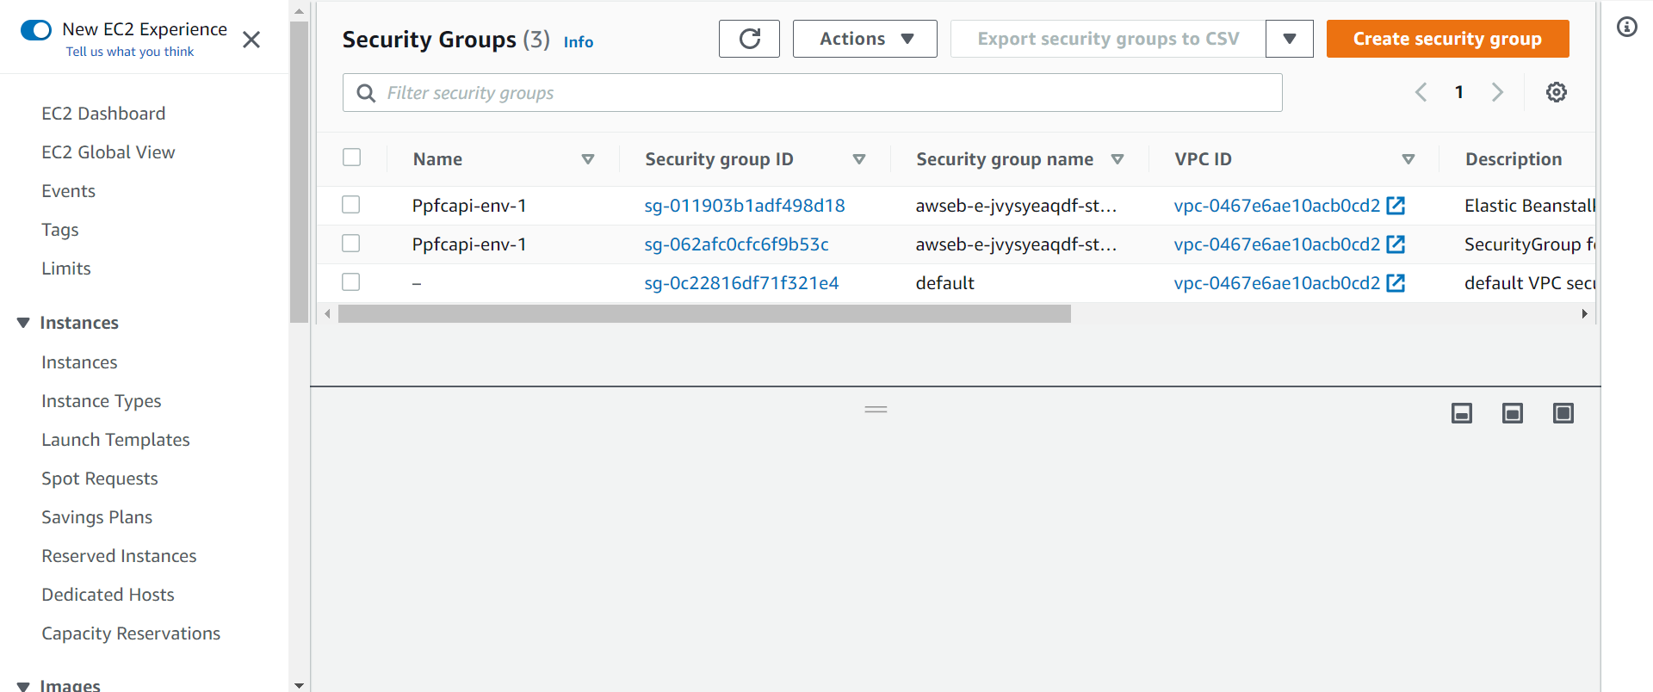

Вибираємо групу безпеки. Переходимо на сторінку Inbound rules та натискаємо на кнопку Edit inbound rules.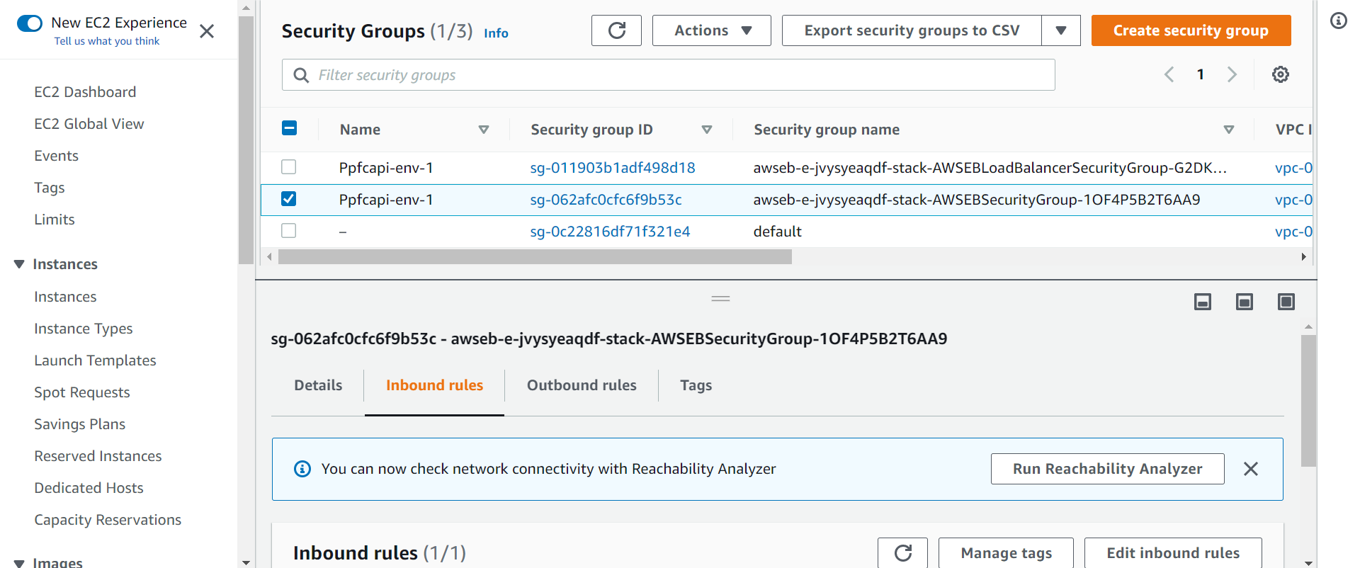

Потрапляємо на таку сторінку та натискаємо на кнопку Add rule.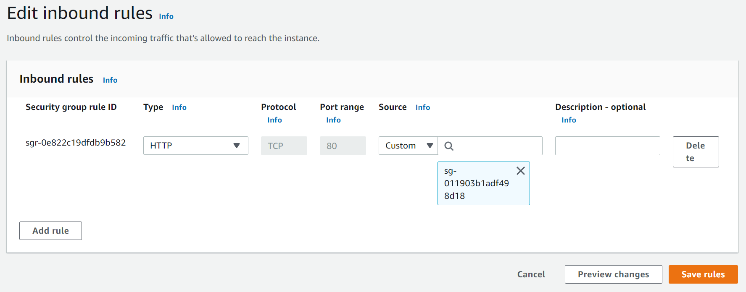

Додаємо нову групу безпеки. Натискаємо на кнопку Save rules. 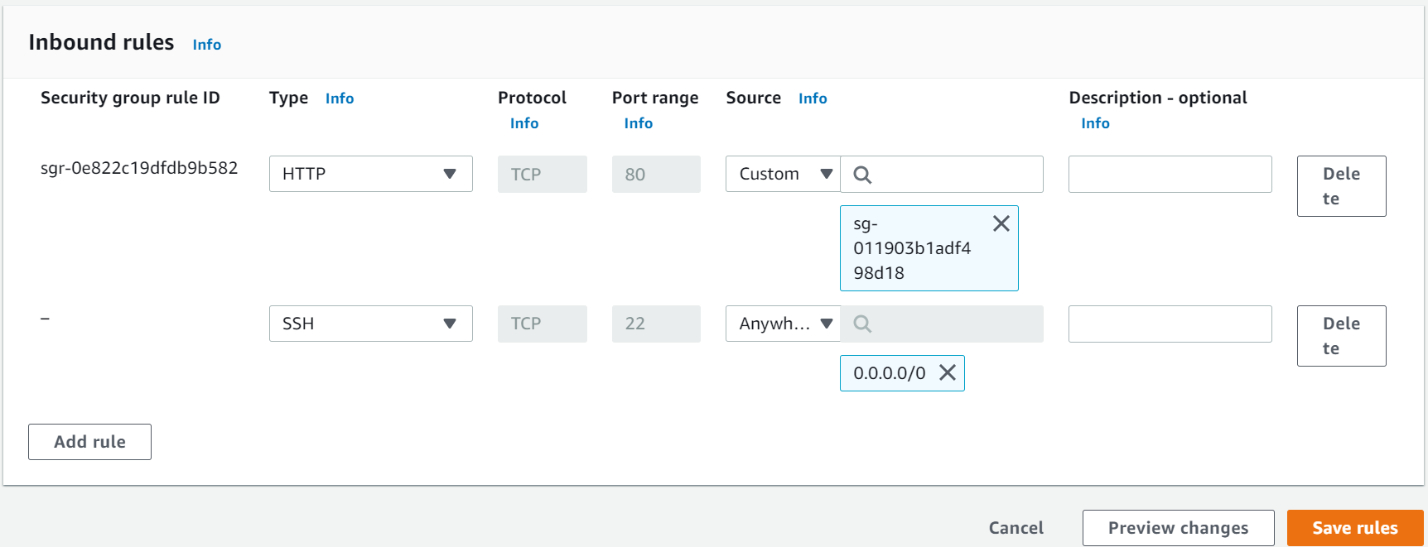

Переходимо за посиланням [https://eu-central-1.console.aws.amazon.com/ec2/home#KeyPairs:](https://eu-central-1.console.aws.amazon.com/ec2/home%23KeyPairs:).

Потрапляємо на таку сторінку та натискаємо на кнопку Create key pair.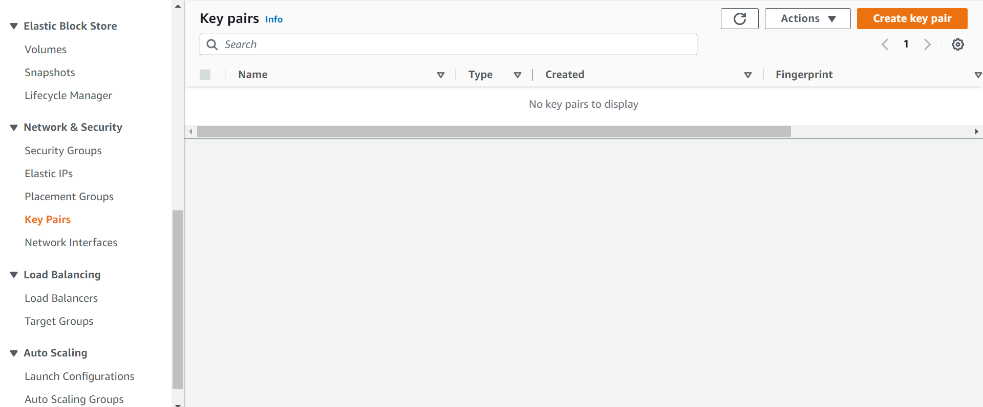

Заповнюємо форму. Натискаємо на кнопку Create key pair. На комп’ютер завантажується файл із ключами, він знадобиться для підключення до сервера.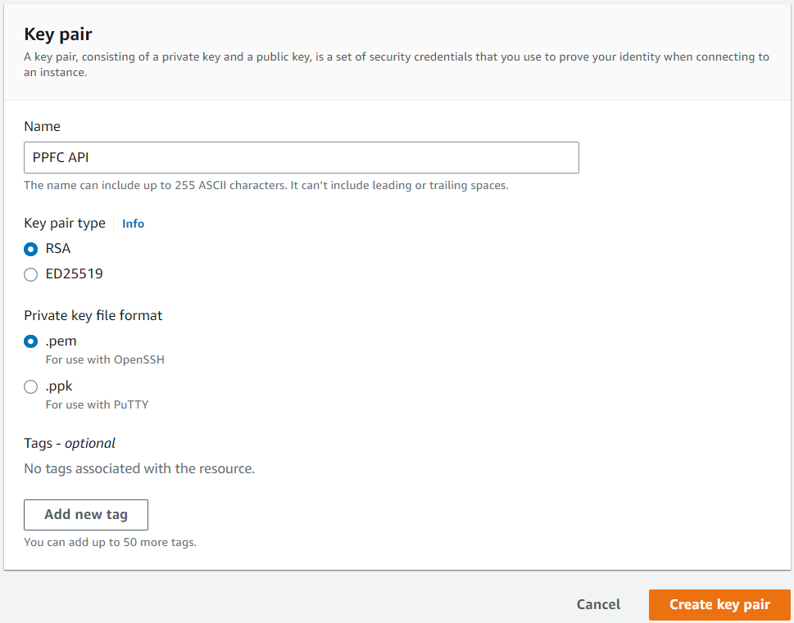

Переходимо до конфігурації середовища Elastic Beanstalk. Натискаємо на кнопку Security -> Edit. 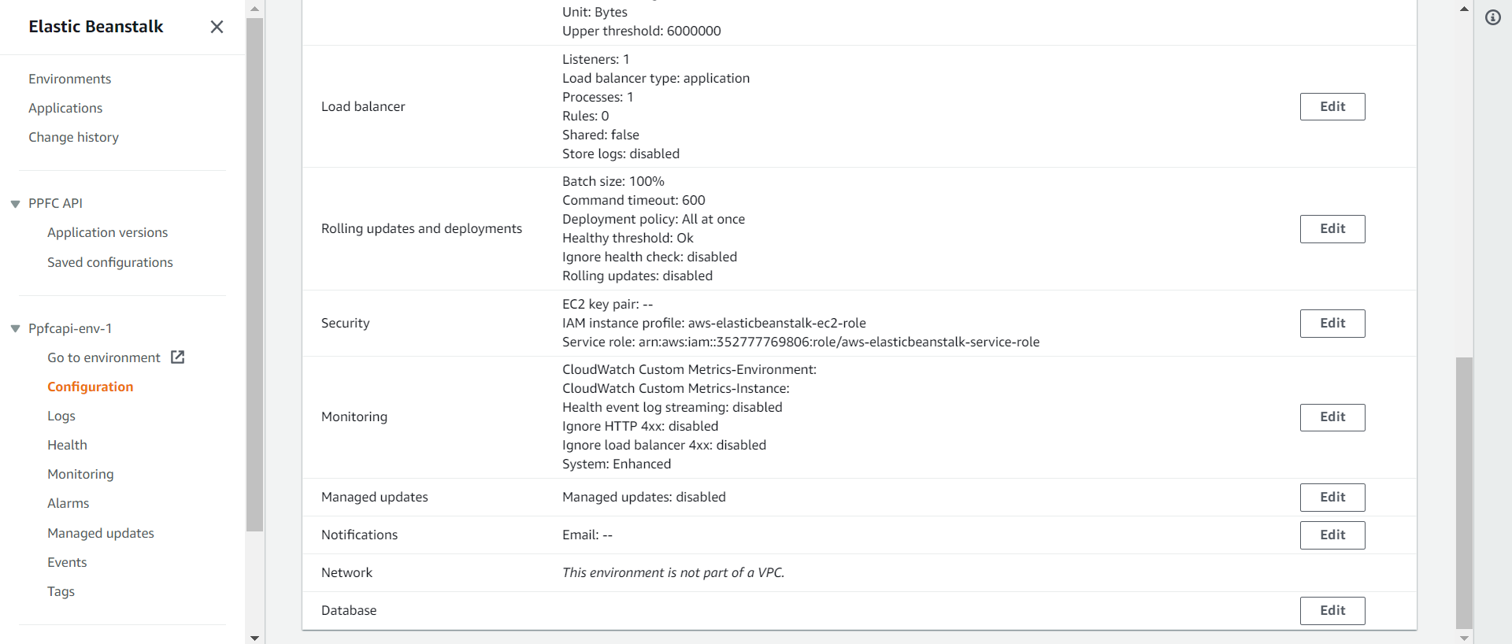

Вибираємо щойно створену пару ключів. Натискаємо кнопку Apply. 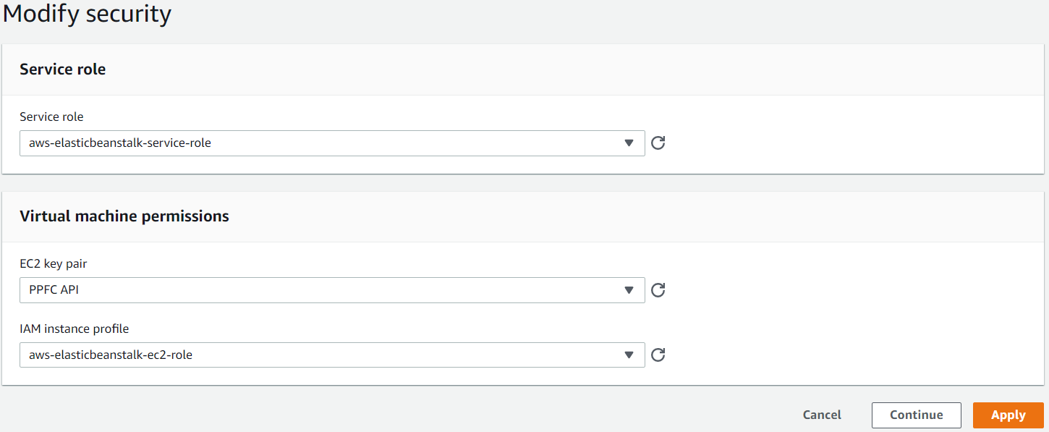

Натискаємо кнопку Confirm. 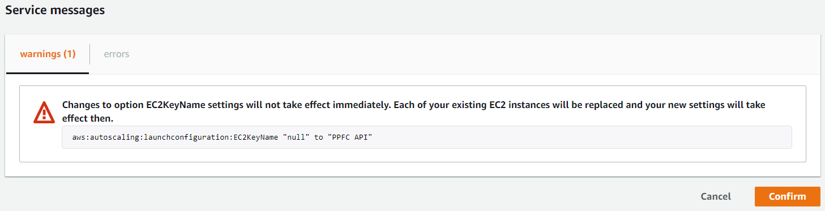

Очікуємо завершення розгортання. 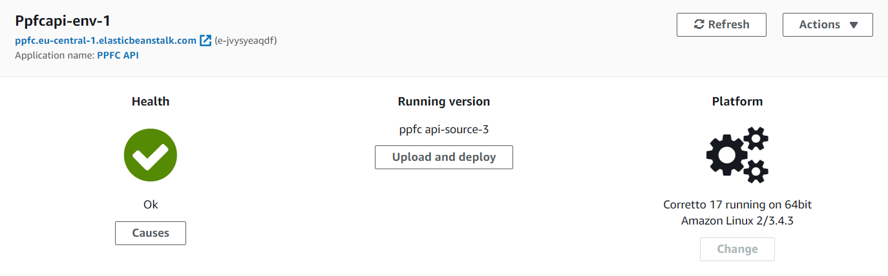

Переходимо за посиланням [https://eu-central-1.console.aws.amazon.com/ec2/home#Instances:](https://eu-central-1.console.aws.amazon.com/ec2/home%23Instances:).

Потрапляємо на таку сторінку. Після зміни конфігурації був створений новий екземпляр EC2. Натискаємо на Instance ID нового EC2. 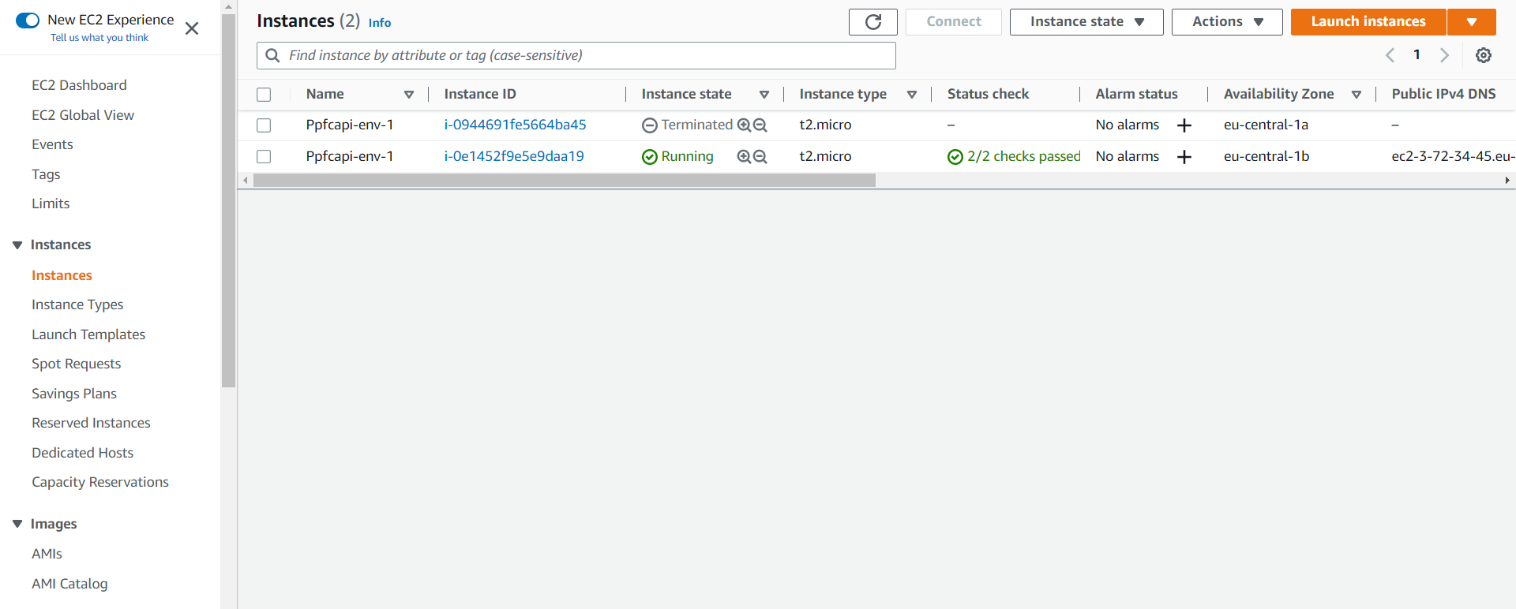

Потрапляємо на таку сторінку та зберігаємо адресу Public IPv4 DNS.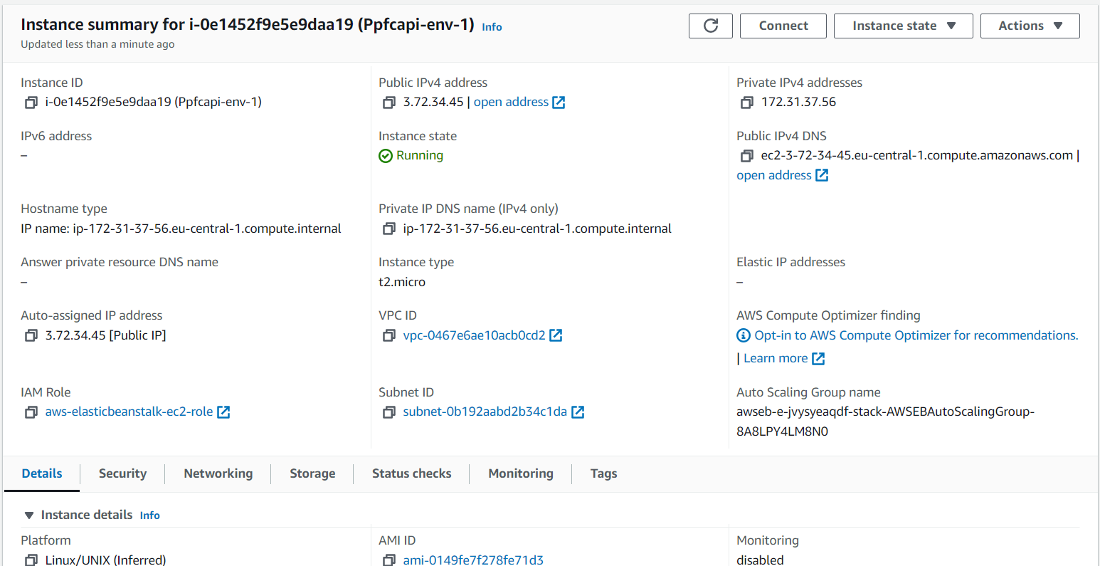

Відкриваємо Windows PowerShell. Вводимо таку команду.  
ssh -i "{ КЛЮЧІ }.pem" ec2-user@{ Public IPv4 DNS }

Виконаємо команду.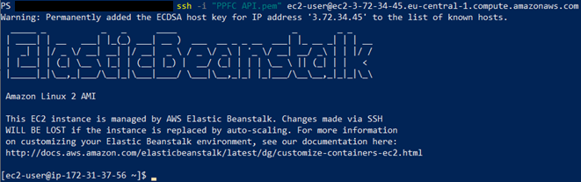

Після розгортання, файли знаходяться за такою адресою /var/app/current. Виведемо список файлів. 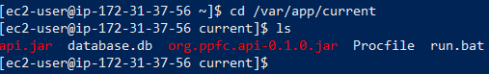

Для завантаження файлу з сервера потрібно виконати таку команду.  
scp -i "{ КЛЮЧІ }.pem" ec2-user@{ Public IPv4 DNS }:{ ШЛЯХ ДО ФАЙЛУ НА СЕРВЕРІ } { ШЛЯХ ЗБЕРЕЖЕННЯ }  
